嘉義縣民雄鄉民雄國民小學
約僱人員(代理營養師育嬰留職停薪缺)應徵報名表
（本表共二頁請詳實填寫）
應徵職務 |  |  |  |  |  |  |  |  |  | （請貼最近三個月內照片）
姓名 |  |  |  |  | 性別 |  |  |  |  | （請貼最近三個月內照片）
身分證  字號 |  |  |  |  | 出生  日期 |  |  | 年 月 日 |  | （請貼最近三個月內照片）
E-mail |  |  |  |  |  |  |  |  |  | （請貼最近三個月內照片）
手機號碼 |  |  |  |  |  |  |  |  |  | （請貼最近三個月內照片）
連絡電話 |  |  |  |  |  |  |  |  |  | （請貼最近三個月內照片）
通訊地址
戶籍地址
國籍 |  |  | □本國籍 □外國籍 □兼具外國籍 國名: 護照號碼:
緊急通知人及電話
學歷 | 最 高 |  | 起迄年月:
學歷 | 次 高 |  | 起迄年月:
經歷 |  | 服務單位 |  | 職稱 | 主要工作內容 |  |  |  |  | 起迄年月
證照 |  | 證照名稱 |  | 生效日期 | 認證機關 |  |  |  |  | 證照字號
語文能力 |  | 測驗名稱 |  | 檢定成績 | 認證機關 |  |  |  |  | 證件日期  文號
是否領有身心障礙手冊 |  |  | □是,並附證明文件 □否 |  | 原住民  身分別 |  | □是( 族) □否
簡要自述
填報人  簽名 |  |  |  |  |  | 填寫日期 |  |  | 年月日

具結書

本人 報考約僱人員(代理營養師育嬰留職停薪缺)應徵招考，提出以下聲明：
因參與本次報名提供予貴校之身分證件、照片及其他學歷、
經歷、證照等證明文件以影本提出者均與正本相符無訛，且無被撤
銷情事。
本人提出以上聲明，如有虛偽情事，本人願接受撤銷錄取及任用資格處分，並繳回因錄取獲致之不當得利。如所提供文書有偽造情事，願承擔刑事上責任。另若造成嘉義縣民雄鄉民雄國小損害，須負損害賠償責任。

立書人親筆簽名：___________________

立書日期: 年 月 日

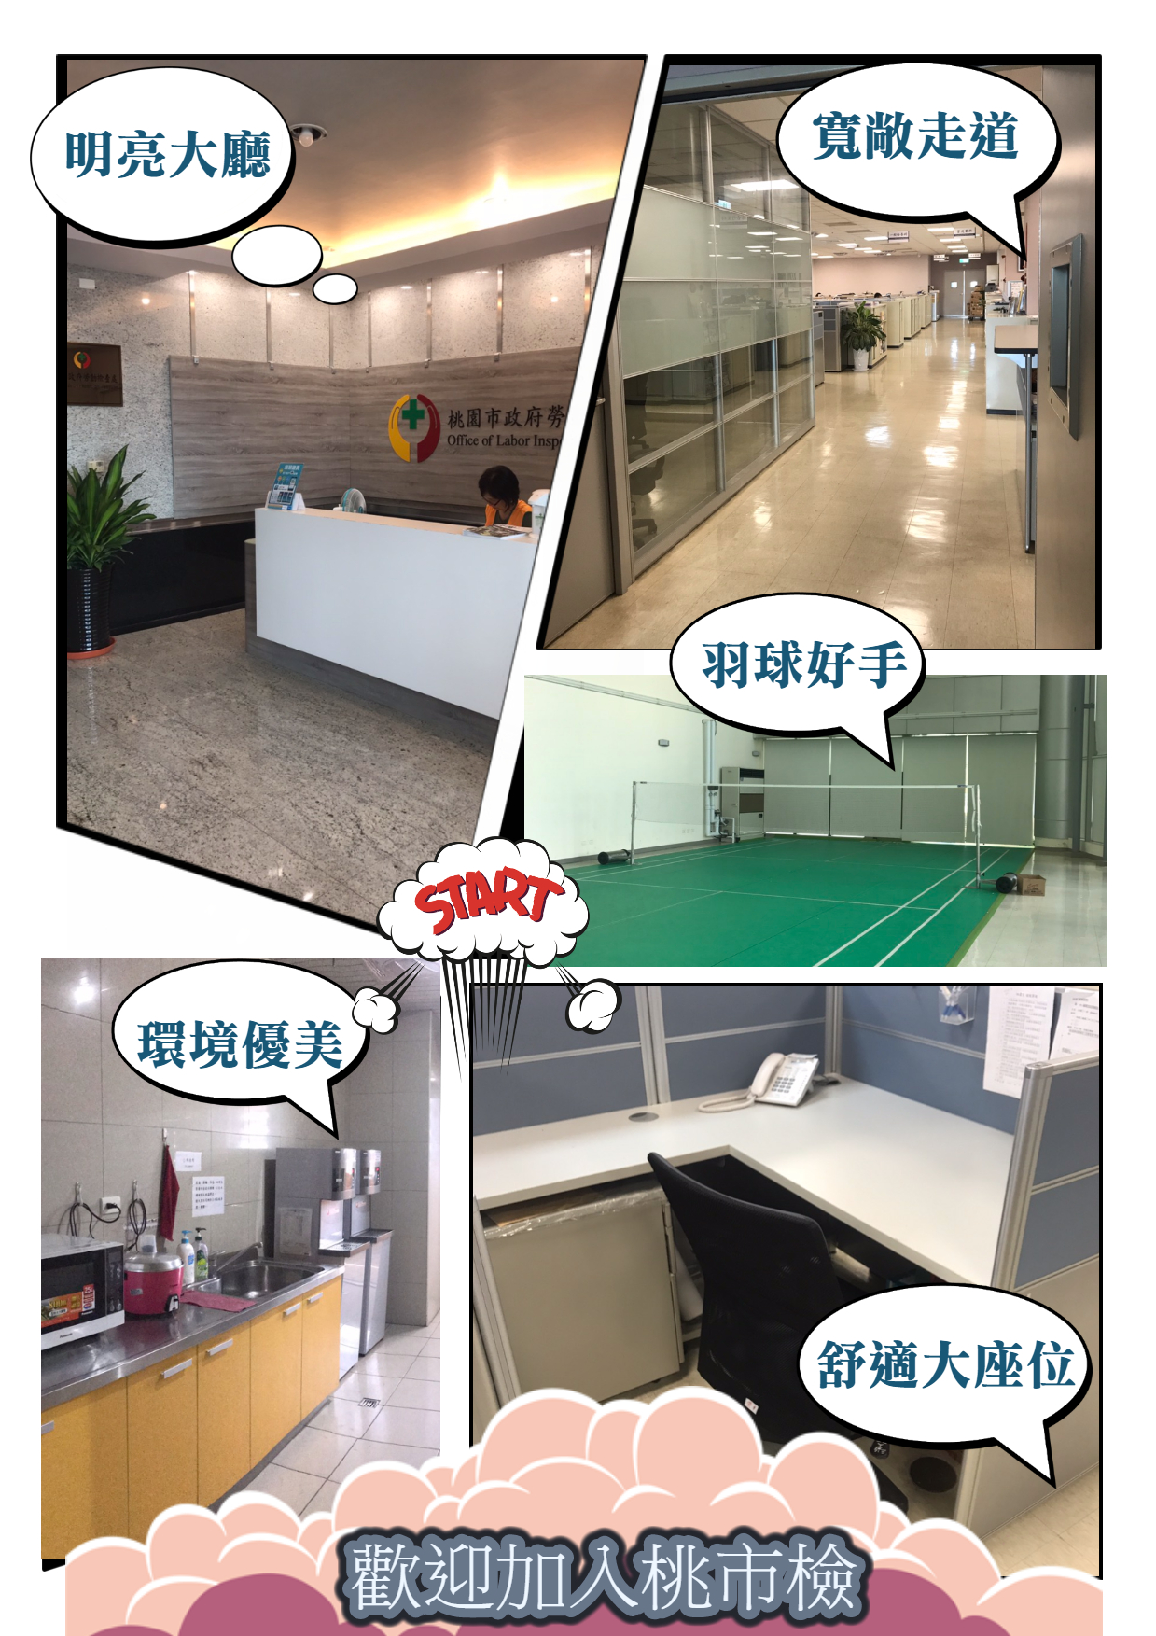
桃園市政府勞動檢查處 環境簡介

